Những loại thực phẩm tốt nhất cho trẻ trong thời kỳ cai sữa

Khi cai sữa, nguồn dinh dưỡng mới cung cấp cho bé cần được bổ sung đầy đủ. Do đó, những loại thực phẩm dưới đây rất cần thiết cho trẻ:
1. Đậu lăng
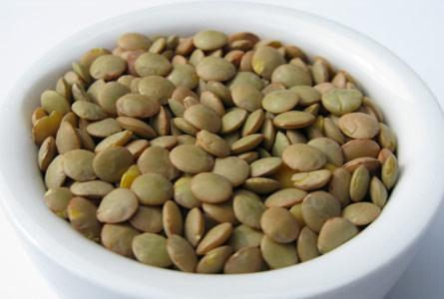
Đậu lăng chứa rất nhiều dưỡng chất và rất giàu chất xơ dễ tan, trong các loại thực phẩm thực vật nó đứng thứ ba về hàm lượng đạm. Đậu lăng là nguồn cung cấp vitamin B quan trọng, đặc biệt là vitamin B-3. Ngoài ra, có hàm lượng cao các chất sắt, kẽm và canxi, vì thế nó là nguồn thực phẩm phổ biến thay thế cho thịt đỏ.
2. Việt quất
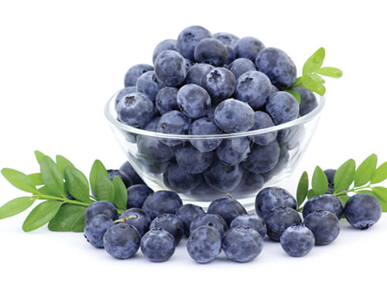
Quả việt quất rất giàu chất anthocyanins, giúp tăng thị lực, phát triển trí não,và hỗ trợ đường tiết niệu của trẻ. Cách chế biến việt quất cho trẻ ăn dặm: cho khoảng 1/4 quả việt quất vào cốc và một thìa sữa, quay lò vi sóng trong 30 giây, để nguội rồi nghiền nhuyễn ăn luôn hoặc trộn sữa chua đều rất ngon.
3. Đu đủ
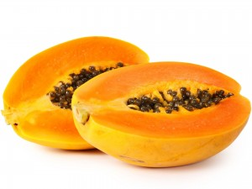
Trái đu đủ rất giàu dinh dưỡng và dễ ăn, chế biến đơn giản, vì vậy đu đủ là thực phẩm rất cần thiết trong thời gian bé cai sữa. Đu đủ rất giàu vitamin C và betacaroten, chất xơ hòa tan. Đu đủ cũng chứa enzyme hỗ trợ tiêu hóa, giúp bé tiêu hóa dễ dàng hơn.
4. Chuối
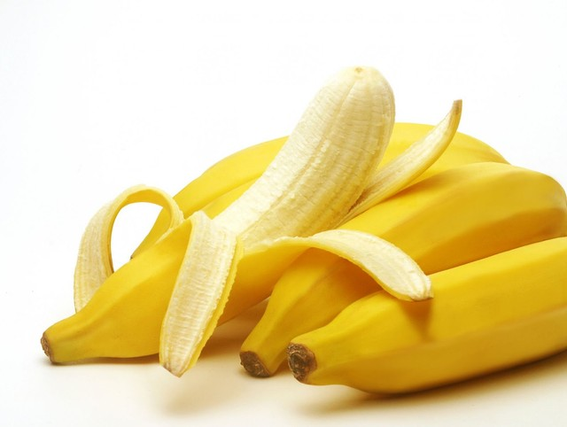
Chuối chứa tới 8 loại axít amin thiết yếu mà cơ thể con người không tự tổng hợp được, có tới 11 khoáng chất và 6 vitamin cần thiết cho sự phát triển trí thông minh và thể chất của trẻ. Đặc biệt, chuối chứa nhiều tyrosin có vai trò tích cực đối với sự nhanh nhạy, khả năng học hỏi và điều hòa hoạt động của tim mạch, nhất là đối với trẻ nhỏ.
5. Bí đỏ
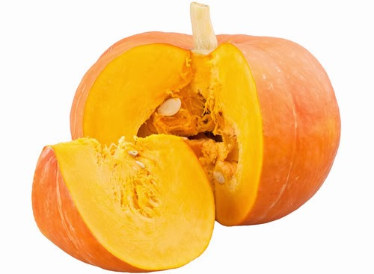
Hầu hết các bộ phận của cây bí như dây, lá, hoa, quả non, quả chín, hạt đều có thể dùng làm thức ăn được. Mỗi bộ phận của bí lại có những lợi ích khác nhau, tuy nhiên chúng đều có điểm chung là rất tốt cho sức khỏe, giàu vitamin, khoáng chất, chất xơ và các chất chống oxy hóa.

